LA CONVENCIÓN SOBRE LOS HUMEDALES
59ª Reunión del Comité Permanente
Reanudación de la reunión
Gland, Suiza, 23 a 27 de mayo de 2022

SC59/2022 Doc.24.1 Rev.1

Proyecto de resolución sobre
Protección, manejo y restauración de los humedales como soluciones basadas en la naturaleza para hacer frente a la crisis climática

Presentado por España

Nota introductoria de la Secretaría:
El proyecto de resolución fue presentado por Albania el 21 de abril de 2021 para que fuera examinado en la reunión SC59 de 2021. Posteriormente, España volvió a presentar el proyecto de resolución el 23 de marzo de 2022. El 30 de marzo, España notificó a la Secretaría que, en su comunicación original, faltaba un anexo técnico. La revisión núm. 1 refleja la inclusión de ese anexo. El proyecto de resolución hace referencia a resoluciones pertinentes para la región mediterránea, tales como las resoluciones XI.14 sobre el cambio climático y XIII.14 sobre carbono azul, y también a otros procesos multilaterales pertinentes sobre el medio ambiente. La Secretaría invitó al GECT a examinar el proyecto de resolución y a informar al Comité Permanente al respecto.

Acciones solicitadas:

Se invita al Comité Permanente a hacer lo siguiente:

- Examinar, aprobar y luego remitir el proyecto de resolución adjunto “Protección, manejo y restauración de los humedales como soluciones basadas en la naturaleza para hacer frente a la crisis climática”

Introducción

Información para el Comité Permanente

1. Los efectos derivados del calentamiento climático mundial ya se conocen ampliamente. Estos incluyen la elevación del nivel del mar, períodos de inundaciones y sequías intensas y el aumento del número y la intensidad de tormentas y huracanes. El cambio climático se está acelerando y se reconoce como una seria amenaza para los ecosistemas y la biodiversidad. Está relacionado con las alteraciones del entorno físico del planeta Tierra. El clima afecta a las plantas y los animales, lo que tiene repercusiones en la supervivencia de las especies. El cambio climático genera inseguridad hídrica y alimentaria, aumento de la morbilidad y mortalidad, al igual que desplazamientos poblacionales. Las poblaciones vulnerables son afectadas de forma desproporcionada.

2. La adaptación personalizada ante las repercusiones del cambio climático y las medidas preventivas son retos fundamentales para la sociedad y los ecosistemas. En la actualidad existen numerosas oportunidades para reforzar la adaptación frente a la crisis climática. Si trasladamos nuestra atención a la práctica, hay medidas de adaptación más eficaces para el futuro, las soluciones basadas en la naturaleza (SbN) y, entre ellas, las “soluciones basadas en los humedales”.

3. La protección, el manejo y la restauración de los humedales representan soluciones eficaces basadas en la naturaleza para mantener y mejorar las funciones cruciales de los servicios fundamentales que prestan los humedales, como garantizar el secuestro de carbono, el manejo adecuado de los recursos hídricos, la reducción del riesgo de desastres, la seguridad alimentaria y la conservación de la biodiversidad.

4. Al igual que las regiones polares, la cuenca del Mediterráneo es uno de los lugares del mundo más afectados por los efectos del cambio climático. La velocidad del aumento de la temperatura supera en un 20 % la de otros lugares. La temperatura actual ya se sitúa 1,5 °C por encima de la temperatura de la era preindustrial.

5. En los últimos años, las Partes Contratantes del Mediterráneo, a través de su Iniciativa Regional de Ramsar, MedWet, han avanzado en la definición de prioridades para la restauración de los humedales y, con el apoyo de sus asociados, han definido una plataforma basada en los conocimientos sobre la conservación, el manejo y la restauración de los humedales.

6. El proyecto de resolución insta a todas las Partes Contratantes a formular y aprobar políticas y medidas apropiadas para conservar, manejar de forma sostenible y restaurar los humedales a largo plazo y en forma rentable, como soluciones basadas en la naturaleza.

7. Además, la resolución recomienda a las Partes Contratantes del Mediterráneo y a la iniciativa MedWet que apoyen a la Secretaría en la creación de la Comunidad de práctica de soluciones basadas en los humedales para apoyar la mitigación del cambio climático y la adaptación a él. Esta Comunidad se propone preparar el terreno para que haya un mayor intercambio sobre la restauración de los humedales como soluciones para la mitigación del cambio climático y la adaptación a él en toda la región y aprovechar las lecciones aprendidas de los proyectos de restauración de humedales existentes que han tenido éxito como soluciones basadas en la naturaleza. La Comunidad de práctica tiene como objetivo involucrar en mayor medida a las partes interesadas presentando historias de aprendizaje sobre cómo los proyectos de restauración contribuyen a la mitigación del cambio climático y la adaptación a él. En la Comunidad podrán participar todos los actores identificados como partes interesadas en la restauración de los humedales.

8. El proyecto de resolución incluye un anexo técnico sobre los humedales del Mediterráneo y los conocimientos adquiridos en materia de restauración de los humedales.

9. El proyecto de resolución está redactado de tal forma que podrá adaptarse al resultado de la COP14, aunque podría ser necesario realizar cambios en función del resultado final, como por ejemplo, los nombres de otras resoluciones.

Repercusiones financieras de la aplicación

Párrafo (número y parte principal del texto) | Acción | Costo (en francos suizos)
8. PIDE a la Secretaría de la Convención que, en colaboración con MedWet, establezca una Comunidad de práctica sobre la protección, el manejo y la restauración de los humedales como una solución basada en la naturaleza para la cooperación entre las iniciativas regionales y otros interesados directos con el fin de prestar apoyo científico y técnico, así como facilitar el acceso a los recursos financieros para las Partes Contratantes interesadas. | La Secretaría de la Convención promoverá una Comunidad de práctica adecuada involucrando a las iniciativas regionales en la protección, el manejo y la restauración de los humedales como soluciones basadas en la naturaleza con el apoyo de MedWet | 15 000
9. ENCARGA a la Secretaría de la Convención que se coordine con las convenciones y organizaciones internacionales pertinentes, incluidos los órganos de la CMNUCC, en el marco de sus respectivos mandatos, para promover la protección, el manejo y la restauración de los humedales como soluciones basadas en la naturaleza para la mitigación del cambio climático y la adaptación a él | La Secretaría de la Convención se coordinará con las convenciones y organizaciones internacionales pertinentes, según proceda, y estudiará el desarrollo de relaciones formales destinadas a promover la protección, el manejo y la restauración de los humedales como soluciones basadas en la naturaleza para la adaptación al cambio climático | 0,0
11. PIDE que el GECT, si dispone de recursos y en consonancia con su objetivo, mandato y áreas de trabajo temáticas prioritarias para 2022-2025, considere la posibilidad de continuar su labor relativa al cambio climático y los humedales, centrándose en la restauración de los humedales como una solución basada en la naturaleza para la mitigación del cambio climático y la adaptación a él, como una cuestión de gran prioridad. | El GECT trabajará en colaboración con MedWet en las actividades siguientes:  - la realización de un estudio documental sobre casos de éxito de los humedales como soluciones basadas en la naturaleza para el cambio climático, para que se apliquen en Humedales de Importancia Internacional de las Partes Contratantes que expresen interés en participar;  - la elaboración de un manual técnico sobre la protección, el manejo y la restauración de los humedales como soluciones basadas en la naturaleza para proporcionar información precisa y detallada sobre la gama completa de soluciones basadas en los humedales que podrían aplicarse para la mitigación del cambio climático y los beneficios de la adaptación. El manual se basará en el estudio documental y en los casos de éxito de los Humedales de Importancia Internacional. | 60 000

Anexo 1. Proyecto de Resolución XIV.xx

Presentado por España

- RECORDANDO
  - La Resolución XI.14, Cambio climático y humedales: consecuencias para la Convención de Ramsar sobre los Humedales, que insta a las Partes Contratantes a mantener o mejorar las características ecológicas de los humedales para promover la capacidad de estos de contribuir a la adaptación al cambio climático basada en la naturaleza;
  - La Resolución XIII.14, Promoción de la conservación, restauración y gestión sostenible de los ecosistemas costeros de carbono azul, que destaca el valor de los humedales como sumideros naturales de carbono;
  - La Resolución XII.13, Humedales y reducción del riesgo de desastres, que acoge con beneplácito las iniciativas que apoyan la conservación y la restauración de humedales costeros, y alienta a la participación en esas actividades;
  - El Plan estratégico de Ramsar para 2016-2024 que destaca los servicios vitales de los ecosistemas que los humedales proporcionan para contribuir a la seguridad alimentaria, la vida saludable, la calidad del agua y su suministro, la seguridad hídrica, la reducción del riesgo de desastres, la adaptación al cambio climático y la biodiversidad;
  - La Resolución 031 aprobada en el Congreso Mundial de la Naturaleza que se celebró en Marsella en septiembre de 2021 sobre la Puesta en práctica de soluciones basadas en la naturaleza en la cuenca del Mediterráneo.

- RECONOCIENDO
  - el Acuerdo de París en virtud de la Convención Marco de las Naciones Unidas sobre el Cambio Climático (CMNUCC), así como el resultado de la 25ª Conferencia de las Partes de la CMNUCC;
  - el acuerdo final de la COP26 de la CMNUCC, conocido como el Pacto Climático de Glasgow, que reconoce “la importancia de proteger, conservar y restaurar la naturaleza y los ecosistemas (...) que actúan como sumideros y depósitos de gases de efecto invernadero”.
  - el marco para definir las soluciones basadas en la naturaleza aprobado en el Congreso Mundial de la Naturaleza de 2016 mediante la Resolución 6.069 y la Norma mundial de la UICN sobre las soluciones basadas en la naturaleza aprobada en 2020 (WCC-2020-Res-060);
  - la entrada en vigor del Decenio de las Naciones Unidas sobre la Restauración de los Ecosistemas 2021-2030;
  - el proceso de preparación del Marco mundial de la diversidad biológica posterior a 2020, aprobado por la Conferencia de las Partes en el Convenio sobre la Diversidad Biológica (CBD/COP/DEC/14/34);
  - que el Pacto Verde de la Unión Europea y su estrategia sobre biodiversidad para después de 2020 contempla un sólido plan de restauración de la UE para invertir la degradación de los ecosistemas terrestres y marinos y aumentar de ese modo la resiliencia de la naturaleza al cambio climático, y que se destine un importante apoyo financiero a las medidas de restauración, tanto en la UE como en los países vecinos, incluida la cuenca del Mediterráneo;

- CONSCIENTES de que
  - el cambio climático ya está afectando a todas las regiones habitadas del planeta, y que la influencia humana contribuye a muchos de los cambios observados en las condiciones meteorológicas y los extremos climáticos, y que la temperatura en el mundo seguirá aumentando al menos hasta mediados del siglo según todos los escenarios de emisiones estudiados por el IPCC;
  - se han observado avances en la planificación y aplicación de la adaptación en todos los sectores y regiones, lo que ha generado múltiples beneficios. Sin embargo, los avances en materia de adaptación están distribuidos de forma desigual y se observan lagunas de adaptación;
  - según el IPCC, la adaptación a los riesgos e impactos relacionados con el agua constituyen la mayor parte de la adaptación documentada;
  - la mejora de la retención natural del agua al restaurar los humedales puede reducir el riesgo de inundaciones en la mayoría de circunstancias debido al almacenamiento del agua y la desaceleración de su flujo;
  - los humedales costeros protegen contra la erosión de las costas y las inundaciones relacionadas con las tormentas y el aumento del nivel del mar;
  - al proteger y restaurar los humedales, se salvaguardan importantes sumideros de carbono que pueden ayudar a los países a alcanzar los objetivos de mitigación, y los humedales son una herramienta transversal para que los países logren sus contribuciones determinadas a nivel nacional (CDN) en el marco del Acuerdo de París;
  - la cuenca del Mediterráneo se está calentando un 20 % más rápidamente que el resto del mundo y en 2040 la disponibilidad de agua dulce habrá descendido un 15 %, y los fenómenos meteorológicos extremos como las inundaciones, olas de calor y sequías aumentarán en intensidad y frecuencia;
  - los problemas sociales que las soluciones basadas en los humedales se proponen abordar (seguridad alimentaria, cambio climático, seguridad hídrica, salud humana, riesgos de desastres, desarrollo económico y social) son especialmente agudos en la cuenca del Mediterráneo por el gran crecimiento demográfico reciente, la enorme presión sobre los escasos recursos hídricos, y la concentración de las actividades económicas y el desarrollo urbano en las regiones costeras;
  - debido a la peculiaridad del Mediterráneo, las Partes Contratantes del Mediterráneo y su Iniciativa Regional de Ramsar (MedWet), junto con sus asociados, han adquirido valiosos conocimientos y experiencia sobre la protección, el manejo y la restauración de los humedales, como se presenta en el Anexo técnico;

- OBSERVANDO
  - que los humedales conservados y restaurados en forma adecuada son un requisito previo para que la biodiversidad prospere en las próximas décadas y se adapte a las nuevas condiciones impuestas por el cambio climático y las mitigue, como se ha comprobado en las poblaciones de aves acuáticas del Mediterráneo;
  - el papel fundamental que desempeñan los humedales en la prestación de servicios esenciales de los ecosistemas y su posible función como soluciones basadas en la naturaleza, y conscientes de la necesidad de proteger y restaurar los humedales;

LA CONFERENCIA DE LAS PARTES CONTRATANTES

- AFIRMA el importante valor de los humedales como soluciones basadas en la naturaleza, la “solución basada en los humedales”, para afrontar los problemas de la sociedad, en especial la mitigación del cambio climático y la adaptación a él, la seguridad hídrica y alimentaria, la reducción de riesgos y la salud;

- INSTA a las Partes Contratantes a
  - abordar, en forma simultánea y con urgencia, la pérdida de biodiversidad, la degradación de los humedales, la extracción y escasez de agua y los riesgos derivados del cambio climático, y aplicar políticas y ejecutar proyectos para conservar y restaurar los humedales en los próximos años;
  - considerar la conservación, el manejo sostenible de los humedales y la restauración de los humedales degradados como soluciones basadas en la naturaleza a largo plazo y más rentables a la hora de plantear medidas para regular las emisiones de carbono, mitigar los impactos climáticos, así como garantizar el manejo adecuado de los recursos hídricos y la producción sostenible de alimentos;
  - favorecer la conservación y restauración de los humedales promoviendo el manejo integrado del agua en forma sostenible, ambiciosa y basada en los ecosistemas, así como medidas de restauración hidromorfológica de todas las cuencas hidrográficas conectadas;
  - crear incentivos financieros para apoyar iniciativas de interesados locales y su plena participación en el manejo sostenible, la conservación y la restauración de los humedales;
  - tener en cuenta las soluciones basadas en la naturaleza en el marco de la Convención sobre los Humedales para incluirlas en sus “contribuciones determinadas a nivel nacional”, tanto en virtud del Acuerdo de París sobre el Cambio Climático como en todas las políticas sectoriales pertinentes aprobadas por el Congreso Mundial de la Naturaleza 2020 de la UICN (WCC-2020-Res-031);

- RECOMIENDA a las Partes Contratantes del Mediterráneo que apoyen la iniciativa MedWet para promover y aplicar las actividades siguientes:
  - elaborar una base de conocimientos a escala del Mediterráneo a partir de un enfoque de cuencas hidrográficas y fluviales y su estado de conservación en la región, como base de referencia regional para evaluar los logros y priorizar las acciones de restauración;
  - instar a la intensificación de las investigaciones para crear una base de conocimientos sobre los flujos de carbono en los humedales, incluido el carbono azul, y sobre iniciativas específicas de restauración que beneficien tanto a la biodiversidad como la mitigación del cambio climático y la adaptación a él;
  - ampliar proyectos de restauración de humedales existentes que han tenido éxito y que se fundamentan en un enfoque de soluciones basadas en la naturaleza en el Mediterráneo para reproducirlos en otros humedales cuya restauración se ha designado como prioritaria y organizar intercambios de mejores prácticas y lecciones aprendidas;
  - promover la creación de capacidad sobre la restauración de humedales entre los administradores de humedales, los profesionales y la sociedad civil;

- PIDE a la Secretaría de la Convención que, en colaboración con MedWet, establezca una Comunidad de práctica sobre la protección, el manejo y la restauración de los humedales como una solución basada en la naturaleza para la cooperación entre las iniciativas regionales y otros interesados directos con el fin de prestar apoyo científico y técnico, así como facilitar el acceso a los recursos financieros para las Partes Contratantes interesadas;

- ENCARGA a la Secretaría de la Convención que se coordine con las convenciones y organizaciones internacionales pertinentes, incluidos los órganos de la CMNUCC, en el marco de sus respectivos mandatos, para promover la protección, el manejo y la restauración de los humedales como soluciones basadas en la naturaleza para la mitigación del cambio climático y la adaptación a él;

- INSTA a la Secretaría de la Convención a que estudie y movilice, junto con otras instituciones internacionales que promueven la restauración de los ecosistemas y otras soluciones basadas en la naturaleza, como la Unión Europea con la próxima ley de restauración, la CMNUCC, el Convenio de Barcelona, la Unión por el Mediterráneo y la Unión Internacional para la Conservación de la Naturaleza (UICN), para identificar una serie de planes financieros (es decir, asociaciones público-privadas, pagos por servicios de los ecosistemas, subvenciones específicas, inversiones del sector privado en la financiación del carbono, etc.) para apoyar las iniciativas urgentes de restauración de humedales a gran escala en todos los paisajes que se requieren para hacer frente al cambio climático en regiones prioritarias como el Mediterráneo;

- PIDE que el GECT, si dispone de recursos y en consonancia con su objetivo, mandato y áreas de trabajo temáticas prioritarias para 2022-2025, considere la posibilidad de continuar su labor relativa al cambio climático y los humedales, centrándose en la restauración de los humedales como una solución basada en la naturaleza para la mitigación del cambio climático y la adaptación a él, como una cuestión de gran prioridad, entre otras cosas mediante:
  - la realización de un estudio documental sobre casos de éxito de los humedales como soluciones basadas en la naturaleza para el cambio climático, para que se apliquen en Humedales de Importancia Internacional de las Partes Contratantes que expresen interés en participar;
  - la elaboración de un manual técnico sobre la protección, el manejo y la restauración de los humedales como soluciones basadas en la naturaleza para proporcionar información precisa y detallada sobre la gama completa de soluciones basadas en los humedales que podrían aplicarse para la mitigación del cambio climático y los beneficios de la adaptación. El manual se basará en el estudio documental y en los casos de éxito de los Humedales de Importancia Internacional.

Anexo técnico

- CONOCIMIENTO DE LOS TIPOS Y LA EXTENSIÓN DE LOS HUMEDALES DEL MEDITERRÁNEO

Se han producido algunos avances recientes en la cartografía de los ecosistemas de humedales en la región del Mediterráneo, y en la evaluación de sus condiciones. Sin embargo, no siempre resulta posible llevar a cabo una evaluación integrada de los humedales continentales y costeros debido a las definiciones erróneas de los humedales, a la dispersión de los datos para determinados hábitats y a los diferentes grados de precisión respecto a diferentes partes de la cuenca. Aunque los humedales de algunos países del sudeste de la UE y de los Balcanes y de las islas mediterráneas han sido evaluados recientemente, aún debe recogerse información más detallada sobre las partes del este y el sur del Mediterráneo.

- Necesidad de información exhaustiva sobre los hábitats de humedales

Los principales tipos de hábitats que albergan los humedales del norte del Mediterráneo (Figura 1a) son muy diversos y los países de la AEMA los declaran de acuerdo con nomenclaturas y marcos de políticas paralelos, según su relación con los ámbitos terrestres o marinos, lo que dificulta la realización de una evaluación completa de los hábitats de los humedales. Dadas las limitaciones actuales de la cartografía y de los informes, para los humedales del sur del Mediterráneo (figura 1b), se pueden distinguir actualmente solo tres tipos amplios de humedales.
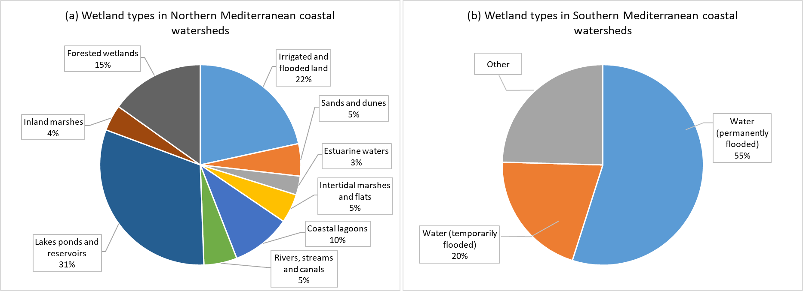
Figura 1: Porcentaje de la tipología de los hábitats de humedales en las cuencas hidrográficas costeras que desaguan en la parte norte (a) y la parte sur (b) de la cuenca del Mediterráneo².

a) Tipos de humedales en las cuencas costeras del norte del Mediterráneo  Tierras de regadío e inundadas 22 %  Arena y dunas 5 %  Estuarios 3 %  Marismas y bajos intermareales 5 %  Lagunas costeras 10 %  Ríos, arroyos y canales 5 %  Lagos, estanques y embalses 31 %  Marismas continentales 4 %  Humedales arbolados 15 % | b) Tipos de humedales en las cuencas costeras del sur del Mediterráneo  Agua (inundación permanente) 55 %  Agua (inundación temporal) 20 %  Otro

- Necesidad de datos más precisos sobre el sur y el este del Mediterráneo

Los límites de la actual zona de estudio de los humedales del Mediterráneo están definidos por las cuencas hidrográficas que desaguan en el mar Mediterráneo según el conjunto de datos de HydroSHEDS, y la cobertura de humedales se presenta en la Figura 2.
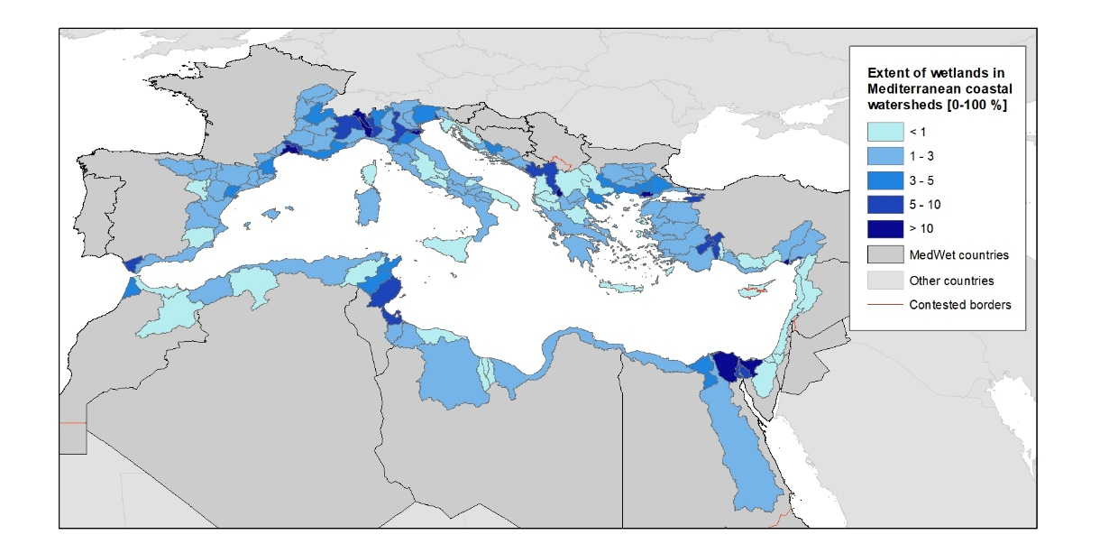 | Figura 2: La superficie total del ecosistema de humedales delimitado para este estudio² abarca 45 035 km² en toda la cuenca para las cuencas hidrográficas que desaguan en el Mediterráneo

Extensión de los humedales en las cuencas costeras mediterráneas [0-100%]
Países de MedWet
Otros países
Fronteras objeto de controversias

Esta reciente evaluación territorial pretende responder a la necesidad de un mapa de los ecosistemas de humedales y de una base de conocimientos de todo el Mediterráneo. Es el resultado de un esfuerzo participativo de una asociación de instituciones clave del Mediterráneo, cofinanciado por el programa Interreg MED y la Fundación MAVA. Esta base de conocimientos constituye una primera referencia para comprender el estado de los humedales del Mediterráneo y, debido a la limitada disponibilidad de información precisa y armonizada , especialmente para las regiones del sur y del este, requiere más esfuerzos específicos y colaboración, a fin de enriquecerla con el tiempo a medida que haya datos disponibles.

Esta actividad se centró en la región mediterránea de los Balcanes en el marco del proyecto WetMainAreas, y la base de datos resultante se ha añadido a la base de conocimientos regional que se presenta aquí. Entre otras cosas, sus resultados permitieron poner de relieve la importancia de los humedales pequeños y medianos. Aunque solo ocupan el 3 % de la superficie total de los humedales de la región estudiada (Albania, Bulgaria, Chipre, Grecia y Macedonia del Norte), los humedales pequeños (de menos de 8 hectáreas) representan tres cuartas partes del número total de humedales. Estos numerosos humedales pequeños crean una valiosa red de corredores y refugios de paso, esenciales para el movimiento, la migración y la dispersión de las especies. Cuando se encuentran en zonas densamente urbanizadas y agrícolas, forman islas de biodiversidad y una infraestructura verde natural que ofrecen múltiples servicios (almacenamiento de agua, recreación, adaptación al cambio climático, hábitat para las especies).

Además, un tercio del total de los humedales de la región mediterránea de los Balcanes se encuentra en tierras no protegidas de gran valor para la biodiversidad. Estos humedales deben integrarse en los planes de acción para la conservación de los hábitats y especies protegidos de los espacios Natura 2000, los sitios de la Red Esmeralda, los parques nacionales y otras medidas de conservación eficaces basadas en áreas.

- CONOCIMIENTO DEL ESTADO Y LAS PRESIONES SOBRE LOS HÁBITATS DE LOS HUMEDALES MEDITERRÁNEOS

- Necesidad de disminuir las presiones para invertir las tendencias de deterioro y desfavorables para los humedales

A escala panmediterránea (sobre la base de una muestra de más de 400 humedales), el Observatorio de los Humedales Mediterráneos (MWO, por sus siglas en inglés) ha informado que los hábitats de humedales naturales han disminuido un 48 % desde 1970 (MWO-2, 2018). A su vez, desde 1970, la urbanización ha aumentado un 294 % y las zonas agrícolas, un 42 %. En su mayoría, estas pérdidas fueron causadas por la urbanización y la expansión agrícola que provocaron la transformación de los humedales naturales en humedales artificiales, tierras de cultivo, zonas edificadas y aguas marinas (el 47 %, el 46 %, el 5 % y el 2 % de las conversiones, respectivamente).

Se considera que el aumento de la población humana es uno de los principales impulsores de la pérdida y degradación de los humedales naturales. El MWO ha informado que, en la región mediterránea, la población humana ha aumentado casi un tercio desde 1990 y mantiene una tendencia ascendente. Las zonas costeras y especialmente las lagunas costeras parecen ser las más afectadas (Figura 3).

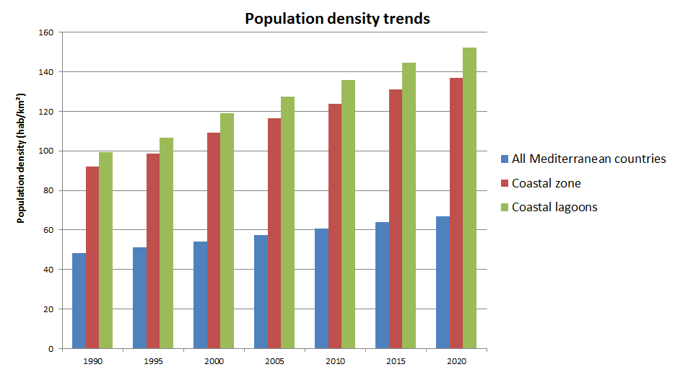
Figura 3: Tendencia de la densidad media de las poblaciones humanas alrededor de la cuenca del Mediterráneo (MWO, 2022)

Tendencias de la densidad de población

Densidad de población (hab./km²)
Todos los países del Mediterráneo
Zona costera
Lagunas costeras

- Dado que las presiones se mantienen elevadas, el estado desfavorable de los hábitats de humedales y sus especies sigue siendo generalizado, pese a los leves signos positivos a escala local

El estado de los tipos de hábitats de humedales costeros del Mediterráneo de la UE protegidos conforme a la Directiva Hábitats se ha evaluado sobre la base de los datos presentados con arreglo al artículo 17 de la Directiva para el período 2013-2018. Los Estados miembros de la UE comunicaron información sobre el estado de conservación y las tendencias de los ocho tipos de hábitats relacionados con los ecosistemas de humedales costeros en la región biogeográfica mediterránea, usando una metodología estándar basada en cuatro parámetros que representan diferentes aspectos de las condiciones de los hábitats, a saber: “Área de distribución”, “Superficie”, “Estructura y función” y “Perspectivas futuras”. El estado de conservación biogeográfica de la UE para esos hábitats indica sus condiciones generales mediante una combinación de datos de los Estados miembros o la ponderación de evaluaciones de los Estados miembros, a fin de indicar el estado y la proporción del tipo de hábitat presente en cada uno de los Estados miembros. El indicador refleja el número de tipos de hábitats para los que se informa de un estado favorable, desfavorable-inadecuado, desfavorable-malo y desconocido.

La evaluación de los tipos de hábitats de humedales costeros del Mediterráneo de la UE aporta pruebas sobre las pésimas condiciones de estos hábitats (Figura 4a), donde el 69 % de los hábitats evaluados muestran un estado de conservación Desfavorable (Desfavorable-malo, Desfavorable-inadecuado) con un alto porcentaje de lagunas de conocimientos (17 %, Desconocido), mientras que solo una pequeña parte (14 %) de los hábitats evaluados muestra signos de conservación eficaz.

Asimismo, las tendencias de conservación de los hábitats de los humedales costeros del Mediterráneo de la UE muestran tendencias alarmantes de disminución (30 %) y una mayoría de tendencias estables (31 %), lo que indica que el estado de los ecosistemas designados legalmente con arreglo a la Directiva Hábitats de la UE que se evaluó como desfavorable (Figura 4b) presenta signos preocupantes; de hecho, solo se registran tendencias de mejora en el 5 % de las evaluaciones notificadas por los Estados miembros de la UE.

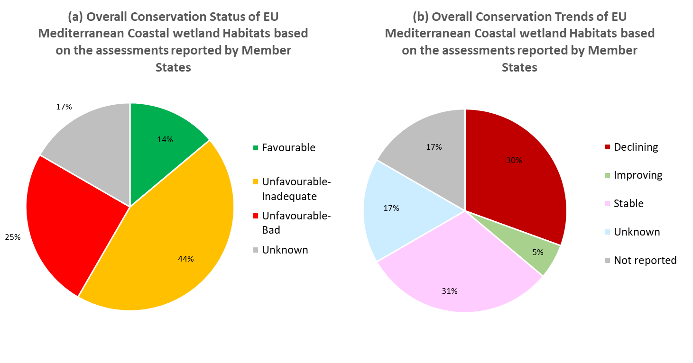 | Figura 4: Estado y tendencias de conservación de los hábitats de humedales costeros de la parte mediterránea del ámbito UE27, para el período 2013-2018; porcentaje de estado de conservación (a) informado como Favorable, Desfavorable-inadecuado, Desfavorable-malo o Desconocido, para el período 2013-2018. Tendencias de conservación (b) informadas como en mejora, estable, en descenso o desconocida
a) Estado general de conservación de los hábitats de los humedales costeros del Mediterráneo según las evaluaciones notificadas por los Estados miembros  Favorable  Desfavorable-inadecuado  Desfavorable-malo  Desconocido | a) Tendencias generales de conservación de los hábitats de los humedales costeros del Mediterráneo según las evaluaciones notificadas por los Estados miembros  Descenso  Mejora  Estable  Desconocida  No se ha informado

Estas tendencias decrecientes de los hábitats de humedales naturales, junto con otros factores como el cambio climático, han tenido repercusiones negativas en la abundancia y distribución de las especies que dependen de los humedales (MWO-2, 2018). La biodiversidad relacionada con los humedales de la región se encuentra en una situación de alto riesgo, ya que casi la mitad de las especies endémicas de agua dulce de toda la región de MedWet está en peligro de extinción. Según el informe MWO-2, de 2018, el Índice del Planeta Vivo, calculado para estas especies en la región del Mediterráneo (IPV-Med), refleja un descenso a largo plazo desde 1990 (-15 %), impulsado sobre todo por las tendencias negativas del grupo “Anfibios, reptiles y mamíferos” (-35 %) y del grupo “Peces” (-34 %).

No obstante, la tendencia general del Índice del Planeta Vivo parece estar mejorando desde mediados de la década de 2000, sobre todo debido al aumento de las poblaciones de aves acuáticas, en especial en las regiones y países donde se han tomado medidas concretas de conservación a escala local.

- Para restablecer las funciones de los humedales se requieren cifras de protección más equilibradas para los distintos tipos de hábitats de humedales y regiones geográficas

El análisis sobre el nivel de protección de los humedales de cuencas hidrográficas según el tipo de hábitat revela un desequilibrio, ya que ciertos tipos de hábitats, como los estuarios, las lagunas costeras y las marismas, así como los bajos intermareales de la ribera norte del Mediterráneo (Figura 5), tienen un mayor porcentaje de protección, lo que incluye la superposición de distintas cifras relativas a la protección y la falta de una designación oficial para las tierras de regadío e inundadas.

Con los conocimientos actuales, no resulta posible hacer un análisis equivalente que incluya las regiones del sur del Mediterráneo para realizar una evaluación regional por tipo de hábitat. Sin embargo, según los datos disponibles, el nivel de protección en la parte sur de la cuenca es mucho menor que en la parte norte (Figura 6): solo el 21 % de la superficie de los ecosistemas de humedales de la ribera surde la región mediterránea está clasificada actualmente como área protegida.

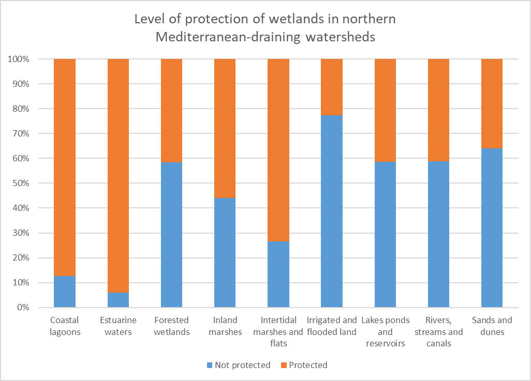 | Figura 5: Humedales en cuencas hidrográficas que desaguan desde la parte norte de la cuenca del Mediterráneo: porcentaje de áreas protegidas (base de datos Planeta Protegido) para cada tipo de hábitat

Nivel de protección de los humedales en las cuencas hidrográficas que desaguan en el norte del Mediterráneo
Lagunas costeras
Estuarios
Humedales arbolados
Marismas continentales
Marismas y bajos intermareales
Tierras de regadío e inundadas
Lagos, estanques y embalses
Ríos, arroyos y canales
Arena y dunas
No protegido Protegido

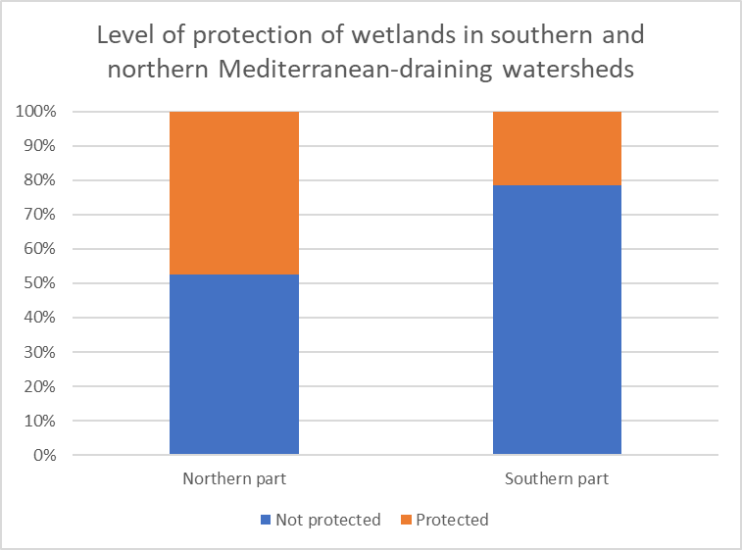
Figura 6: Humedales en cuencas hidrográficas que desaguan desde la parte sur y norte de la cuenca del Mediterráneo: porcentaje de áreas protegidas (base de datos Planeta Protegido¹⁰)

Nivel de protección de los humedales en las cuencas hidrográficas que desaguan en el sur y el norte del Mediterráneo

Parte norte Parte sur
No protegido Protegido

Esta evaluación demuestra que, para lograr mejoras tangibles en el estado de los humedales costeros del Mediterráneo y el restablecimiento de sus funciones en la prestación de servicios esenciales, como el suministro de agua y la depuración del agua para garantizar la seguridad alimentaria, requiere un aumento del nivel de protección y, por ende, de las medidas de manejo, vigilancia y restauración relacionadas.

- EL PAPEL DE LOS HUMEDALES EN RELACIÓN CON EL CARBONO

Se ha demostrado que los humedales son una de las reservas de carbono más eficientes a largo plazo (Figura 7) en comparación con otros ecosistemas. Según el metaanálisis elaborado por el ETC-UMA, los humedales tienen un alto potencial de secuestro de carbono azul cuando se encuentran en buen estado ambiental y se manejan con eficacia, en especial las praderas marinas y marismas de agua salada, y constituyen una herramienta poderosa para abordar los problemas ambientales, climáticos y socioeconómicos de la región. En cambio, los humedales degradados pueden convertirse en fuentes de emisiones de carbono, lo que demuestra que la conservación, el manejo eficaz y la restauración de los humedales son soluciones basadas en la naturaleza eficaces y de bajo costo para contrarrestar los impactos del cambio climático, incluida la escasez de agua.

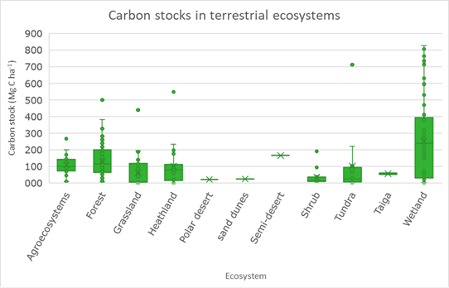 | Figura 7: Reservas de carbono por tipo de ecosistema terrestre (tomado de Hendriks et al., 2020)

Reservas de carbono en ecosistemas terrestres
Reserva de carbono (Mg C ha⁻¹)
Agroecosistemas
Bosque
Pastizales
Brezales
Desierto polar
Dunas de arena
Semidesierto
Matorrales
Tundra
Taiga
Humedal

- POTENCIAL DE RESTAURACIÓN DE HUMEDALES EN LA REGIÓN DEL MEDITERRÁNEO

El MWO ha elaborado un completo mapa panmediterráneo de posibles zonas para la restauración de humedales. Este resultado podría utilizarse como base de referencia para localizar y delimitar los principales humedales transformados que podrían recuperarse, y para estimar cualitativamente el esfuerzo necesario para su restauración (Figura 8). Este mapa se basa principalmente en las características hidroecológicas superficiales de los humedales, combinadas con el uso actual del suelo, el estado de conservación de los humedales existentes y los principales marcos de políticas de manejo en vigor (por ejemplo, áreas protegidas). Estos resultados también podrían aplicarse a una escala reducida a nivel nacional.
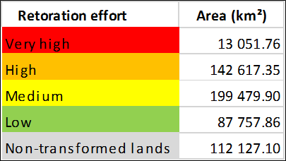
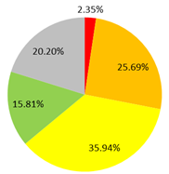
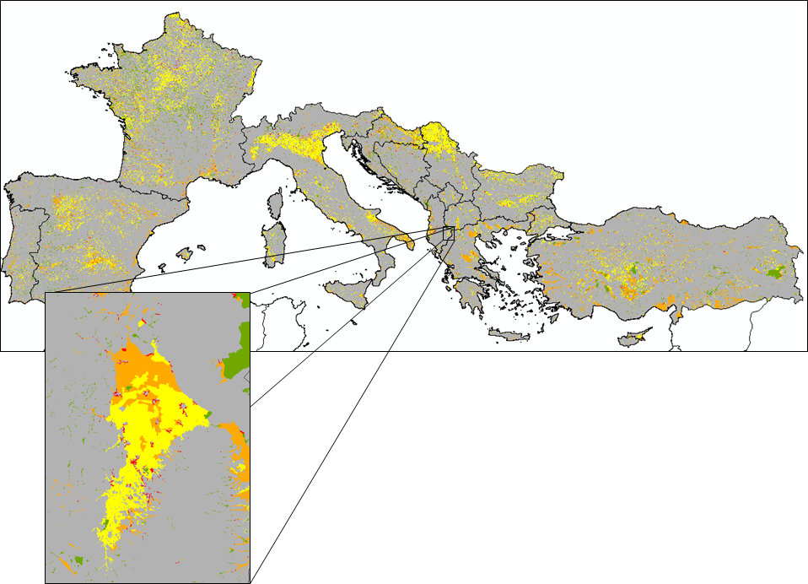
Figura 8: Esfuerzos estimados de restauración de humedales para los países europeos mediterráneos, centrado especialmente en las marismas de Maliqi, un antiguo humedal de Albania que ha sido drenado para el desarrollo de cultivos (MWO, 2022)
Esfuerzo de restauración | Superficie (km²)
Muy alto | 13 051,76
Alto | 142 671,35
Mediano | 199 479,90
Bajo | 87 757,86
Tierras no transformadas | 112 127,10
En una encuesta en línea realizada en 2021, se han detectado más de 220 humedales de 24 países en los que se podrían llevar a cabo actividades de restauración. Esta posible restauración de humedales podría mejorar más de 230.000 hectáreas de humedales degradados en la cuenca del Mediterráneo. Los detalles y los posibles humedales identificados en esta encuesta de 2021 pueden consultarse en: https://www.wwf.es/nuestro_trabajo/agua/humedales/potential_wetlands_to_be_restored_in_mediterranean_countries/.
Otras instituciones e iniciativas también están abordando cada vez más las buenas prácticas de restauración pasiva y activa en el marco del Decenio de las Naciones Unidas sobre la Restauración de los Ecosistemas a fin de promover los humedales como soluciones basadas en la naturaleza para las actuales crisis de biodiversidad, agua y cambio climático en el Mediterráneo que necesitan apoyo urgente.

V. MANEJO EFICAZ Y PRIORIZACIÓN DE LA RESTAURACIÓN

Los múltiples beneficios de la protección, el manejo y la restauración eficaces de los humedales se ponen de relieve en los distintos casos del Mediterráneo que se presentan en la infografía que se muestra a continuación.
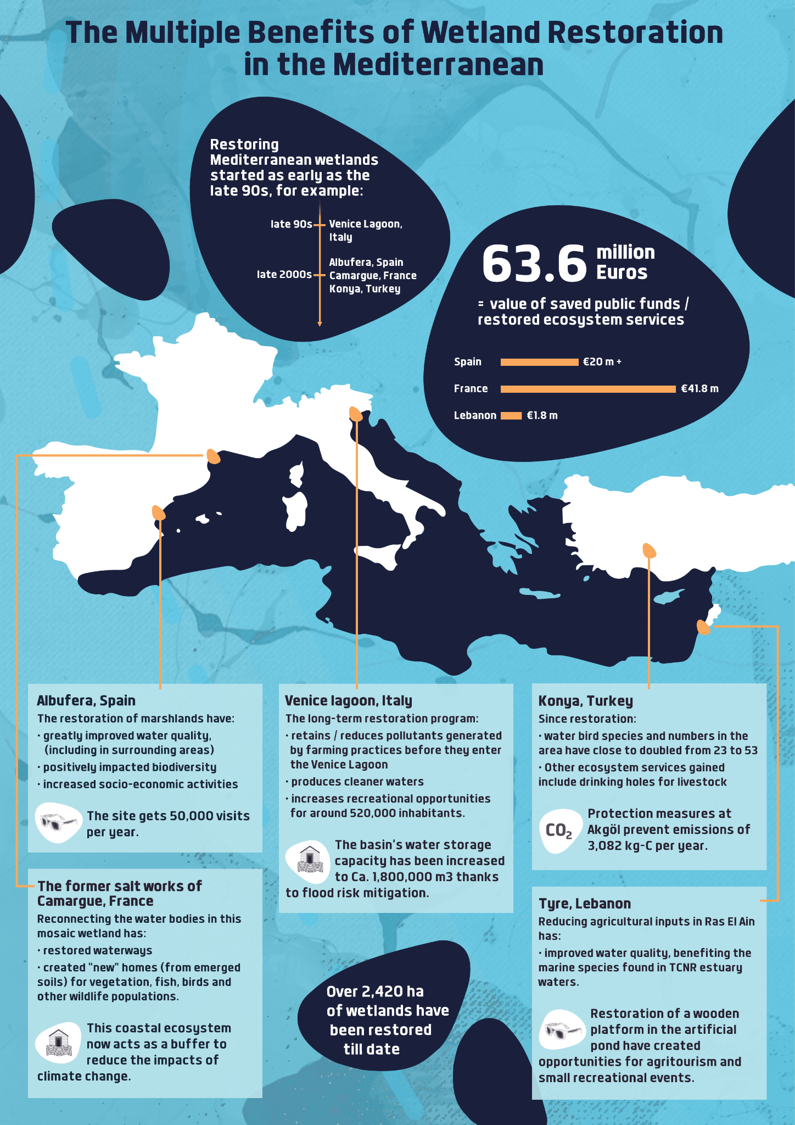

(Traducción de la infografía)
The Multiple Benefits of Wetland Restoration in the Mediterranean | Los múltiples beneficios de la restauración de humedales en el Mediterráneo
Restoring Mediterranean wetlands started as early as the late 90s, for example:  - late 90s: Venice Lagoon, Italy  - late 2000s: Albufera, Spain; Camargue, France; Konya, Turkey | La restauración de los humedales del Mediterráneo comenzó ya a fines de la década de 1990, por ejemplo:  - fines de la década de 1990: Laguna de Venecia, Italia  - fines de la década de 2000: Albufera, España; Camarga, Francia; Konya, Turquía
63.6 million euros = value of saved public funds/restored ecosystem services  - Spain: €20m+  - France: €41.8 m  - Lebanon: €1.8 m | 63,6 millones de euros = valor del ahorro de fondos públicos/servicios de los ecosistemas restaurados  - España: € 20+ millones  - Francia: € 41,8 millones  - Líbano: € 1,8 millones
Over 2,420 ha of wetlands have been restored till date | Hasta la fecha, se han restaurado más de 2.420 ha de humedales.
Albufera, Spain  The restoration of marshlands have:  - greatly improved water quality, (including in surrounding areas)  - positively impacted biodiversity  - increased socio-economic activities  The site gets 50,000 visits per year. | Albufera, España  La restauración de marismas ha:  - mejorado considerablemente la calidad del agua (incluso en las zonas circundantes)  - repercutido positivamente en la biodiversidad  - aumentado las actividades socioeconómicas  El sitio recibe más de 50.000 visitas por año
Venice lagoon, Italy  The long-term restoration program:  - retains/reduces pollutants generated by farming practices before they enter the Venice Lagoon  - produces cleaner waters  - increases recreational opportunities for around 520,000 inhabitants.  The basin's water storage capacity has been increased to Ca. 1,800,000 m3 thanks to flood risk mitigation | Laguna de Venecia, Italia  El programa de restauración a largo plazo:  - retiene/reduce los contaminantes generados por las prácticas agrícolas antes de que ingresen en la Laguna de Venecia  - produce aguas más limpias  - aumenta las oportunidades recreativas para unos 520.000 habitantes  La capacidad de almacenamiento de agua de la cuenca ha aumentado a cerca de 1.800.000 m³ gracias a la mitigación del riesgo de inundaciones
Konya, Turkey  Since restoration:  - water bird species and numbers in the area have close to doubled from 23 to 53  - Other ecosystem services gained include drinking holes for livestock  Protection measures at Akgöl prevent emissions of 3,082 kg-C per year. | Konya, Turquía  Desde la restauración:  - el número de especies de aves acuáticas en la zona prácticamente se ha duplicado, de 23 a 53  - Otros servicios de los ecosistemas derivados de la restauración son los abrevaderos para ganado  Las medidas de protección en Akgöl han evitado la emisión de 3.082 kg de carbono por año.
The former salt works of Camargue, France  Reconnecting the water bodies in this mosaic wetland has:  - restored waterways  - created "new” homes (from emerged soils) for vegetation, fish, birds and other wildlife populations.  This coastal ecosystem now acts as a buffer to reduce the impacts of climate change. | Las antiguas salinas de la Camarga, Francia  La reconexión de las masas de agua en este mosaico de humedales ha:  - restaurado los cursos de agua  - creado “nuevos” hogares (en los suelos emergentes) para la vegetación, así como peces, aves y otras poblaciones fauna silvestre.  Actualmente, este ecosistema costero actúa como un amortiguador para reducir los impactos del cambio climático.
Tyre, Lebanon  Reducing agricultural inputs in Ras El Ain has:  - improved water quality, benefiting the marine species found in TCNR estuary waters.  Restoration of a wooden platform in the artificial pond have created opportunities for agritourism and small recreational events. | Tiro, Líbano  La reducción de los insumos agrícolas en Ras El Ain ha:  - mejorado la calidad del agua, beneficiando a las especies marinas del estuario de la Reserva Natural de la Costa de Tiro.  La restauración de una plataforma de madera en el estanque artificial ha creado oportunidades para el agroturismo y pequeños eventos recreativos.

https://ec.europa.eu/jrc/en/publication/eur-scientific-and-technical-research-reports/mapping-and-assessment-ecosystems-and-their-services-eu-ecosystem-assessment
*Referencia al informe de la MBPC sobre los humedales del Mediterráneo. El enlace permanente estará disponible el 10 de marzo de 2022*
Humedales del territorio mediterráneo de los Balcanes armonizados en un mapa regional. Greek Biotope - Wetland Centre (EKBY); University of Forestry, Sofia; National Environmental Agency of Albania; St. Kliment Ohridski University of Ohird; Terra Cypria; WWF-Greece. (Proyecto WetMainAreas, cofinanciado por la Unión Europea en el marco de INTERREG TNCP BALKAN-MEDITERRANEAN 2014-2020): http://185.17.146.157/maps/180.
Proyecto de humedales de las islas del Mediterráneo, MedisWet: https://sites.google.com/view/mediswet.
Agencia Europea de Medio Ambiente.
https://www.hydrosheds.org.
La representación de los países del Mediterráneo incluye todas las fronteras objeto de controversia en un color diferente. Estos límites y nombres son aquellos utilizados oficialmente por la Organización de las Naciones Unidas y la Unión Europea y no implican la aprobación oficial ni la aceptación por parte de los autores. Las fronteras de los países se han definido sobre la base del conjunto de datos de los países de 2020 del “Sistema de información geográfica de la Comisión” de DG EUROSTAT.
Trabajo en colaboración dirigido por el ETC-UMA en el marco de la iniciativa Comunidad Mediterránea de Protección de la Biodiversidad (MBPC), con el apoyo del Observatorio de los Humedales Mediterráneos-Tour de Valat, MedWet, Plan Bleu y los asociados de los proyectos WetMainAreas y MedIsWet.
Datos disponibles en https://nature-art17.eionet.europa.eu/article17/.
La elaboración de los datos ha sido proporcionada por el Centro Temático Europeo sobre biodiversidad (ETC/BD).
La Iniciativa para los Humedales Mediterráneos (MedWet; https://medwet.org/) reúne a 28 países y territorios del Mediterráneo y perimediterráneos que son Partes en la Convención sobre los Humedales: Albania, Andorra, Argelia, Autoridad Palestina, Bosnia y Herzegovina, Bulgaria, Croacia, Chipre, Egipto, Eslovenia, España, Francia (no se incluyen los territorios de ultramar), Grecia, Israel, Italia, Jordania, Líbano, Libia, Macedonia del Norte, Malta, Marruecos, Mónaco, Montenegro, Portugal, Serbia, Siria, Túnez y Turquía.
*Referencia al informe de la MBPC sobre los humedales del Mediterráneo*.
PNUMA-CMVC y UICN (2022), Planeta Protegido: Base de Datos Mundial de Áreas Protegidas y Base de datos mundial de otras medidas de conservación eficaces basadas en áreas [en línea], febrero de 2022, Cambridge (Reino Unido): PNUMA-CMVC y UICN. Disponible en: www.protectedplanet.net.
Abdul Malak, D., Marin, A.I., Trombetti, M., San Roman, S., Carbon pools and sequestration potential of wetlands in the European Union, Centro Temático Europeo sobre sistemas urbanos, terrestres y de suelo, Viena y Málaga, 2021, ISBN 978-3-200-07433-0.
Hendriks K, Susan Gubbay S, Arets E, Janssen J (2020) Carbon storage in European ecosystems; A quick scan for terrestrial and marine EUNIS habitat types. Wageningen, Wageningen Environmental Research, Internal Report. 66 págs.; 22 figs.; 22 cuadros; 77 ref.
Tomàs-Vives, P, T.Gil-Gil Y C. Viada-Sauleda. Assessment and identification of potential wetlands to be restored in Mediterranean countries. WWF España y Fundación MAVA. 36 págs. https://wwfes.awsassets.panda.org/downloads/final_report_survey_restoration_med_wetlands_2021.pdf
https://ec.europa.eu/environment/archives/greenweek2020/sites/default/files/2020-10/Public_Draft_Agenda_-_Green_Week__Final_Version.pdf

